2022-2023 жылдарға арналған Солтүстік Қазақстан облысы
Аққайың ауданы бойынша жайылымдарды геоботаникалық зерттеп-қарау негізінде жайылым айналымдарының схемаларын бекіту туралы

«Қазақстан Республикасындағы жергілікті мемлекеттік басқару және өзін-өзі басқару туралы» Қазақстан Республикасының Заңының 31-бабы 1-тармағының 10) тармақшасына, «Жайылымдар туралы» Қазақстан Республикасы 2017 жылғы 20 ақпандағы Заңының 9-бабы 1-тармағының 3) тармақшасына сәйкес Солтүстік Қазақстан облысы Аққайың ауданының әкімдігі ҚАУЛЫ ЕТЕДІ:
1. 2022-2023 жылдарға арналған Солтүстік Қазақстан облысы Аққайың ауданы бойынша жайылымдарды геоботаникалық зерттеп-қарау негізінде жайылым айналымдарының схемалары осы қаулының 1, 2 қосымшаларға сәйкес бекітілсін.
2. Осы қаулының орындалуын бақылау аудан әкімінің орынбасарына жүктелсін.
3. Осы қаулы оның алғашқы ресми жарияланған күнінен кейін күнтізбелік он күн өткен соң қолданысқа енгізіледі.

Аудан әкімі Р. Елубаев

Об утверждении схем пастбищеоборотов на основании
геоботанического обследования пастбищ по Аккайынскому району
Северо-Казахстанской области на 2022-2023 годы

В соответствии с подпунктом 10) пункта 1 статьи 31 Закона Республики Казахстан «О местном государственном управлении и самоуправлении в Республике Казахстан», подпунктом 3) пункта 1 статьи 9 Закона Республики Казахстан от 20 февраля 2017 года «О пастбищах» акимат Аккайынского района Северо-Казахстанской области ПОСТАНОВЛЯЕТ:
1. Утвердить схемы пастбищеоборота на основании геоботанического обследования пастбищ по Аккайынскому району Северо-Казахстанской области на 2022-2023 годы, согласно приложениям 1, 2, к настоящему постановлению.
2. Контроль за исполнением настоящего постановления возложить на заместителя акима района.
3. Настоящее постановление вводится в действие по истечении десяти календарных дней после дня его первого официального опубликования.

Аким района Р. Елубаев

Приложение 1
к постановлению акимата Аккайынского района Северо-Казахстанской области
от «__»____________2022 годы
№____

Приемлемые схемы пастбищеоборотов
,
II
III
IV
III
II
I
IV
I
II
IV
III
I
IV
III
II
I
IV
III
II
I
III
IV
IV
IV
IV
III
II
I
IV
III
II
I
IV
III
I
II
I
III
II
II
I
IV
III
II
I

Приложение 2
к постановлению акимата Аккайынского района Северо-Казахстанской области
от «__»____________2022 годы
№____

Календарный график
по использованию пастбищ, устанавливающий сезонные маршруты выпаса и передвижения сельскохозяйственных животных

№ | Наименование сельского округа | номера полей
 |  | I | II | III | IV
1 | Аралагашский | однократное стравливание  с 25 апреля по 24 июня | однократное стравливание  с 25 июня по 24 августа | однократное стравливание  с 25 августа по 22 октября | отдыхающее поле
2 | Астраханский | отдыхающее поле | однократное стравливание  с 25 апреля по 24 июня | однократное стравливание  с 25 июня по 24 августа | однократное стравливание  с 25 августа по 22 октября
3 | Власовский | однократное стравливание  с 25 августа по 22 октября | отдыхающее поле | однократное стравливание  с 25 апреля по 24 июня | однократное стравливание  с 25 июня по 24 августа
4 | Григорьевский | однократное стравливание  с 25 июня по 24 августа | однократное стравливание  с 25 августа по 22 октября | отдыхающее поле | однократное стравливание  с 25 апреля по 24 июня
5 | Ивановский | однократное стравливание  с 25 апреля по 24 июня | однократное стравливание  с 25 июня по 24 августа | однократное стравливание  с 25 августа по 22 октября | отдыхающее поле
6 | Киялинский | отдыхающее поле | однократное стравливание  с 25 апреля по 24 июня | однократное стравливание  с 25 июня по 24 августа | однократное стравливание  с 25 августа по 22 октября
7 | Лесной | однократное стравливание  с 25 августа по 22 октября | отдыхающее поле | однократное стравливание  с 25 апреля по 24 июня | однократное стравливание  с 25 июня по 24 августа
8 | Полтавский | однократное стравливание  с 25 июня по 24 августа | однократное стравливание  с 25 августа по 22 октября | отдыхающее поле | однократное стравливание  с 25 апреля по 24 июня
9 | Смирновский | однократное стравливание  с 25 апреля по 24 июня | однократное стравливание  с 25 июня по 24 августа | однократное стравливание  с 25 августа по 22 октября | отдыхающее поле
10 | Токушиский | отдыхающее поле | однократное стравливание  с 25 апреля по 24 июня | однократное стравливание  с 25 июня по 24 августа | однократное стравливание  с 25 августа по 22 октября
11 | Черкасский | однократное стравливание  с 25 августа по 22 октября | отдыхающее поле | однократное стравливание  с 25 апреля по 24 июня | однократное стравливание  с 25 июня по 24 августа
12 | Шагалалы | однократное стравливание  с 25 июня по 24 августа | однократное стравливание  с 25 августа по 22 октября | отдыхающее поле | однократное стравливание  с 25 апреля по 24 июня

Солтүстік-Қазақстан облысы
Аққайың ауданы әкімдігінің
2022 жылғы « » ___________
№ ____ қаулысына
1 қосымша

Жайылым айналымдарының қолайлы схемалары

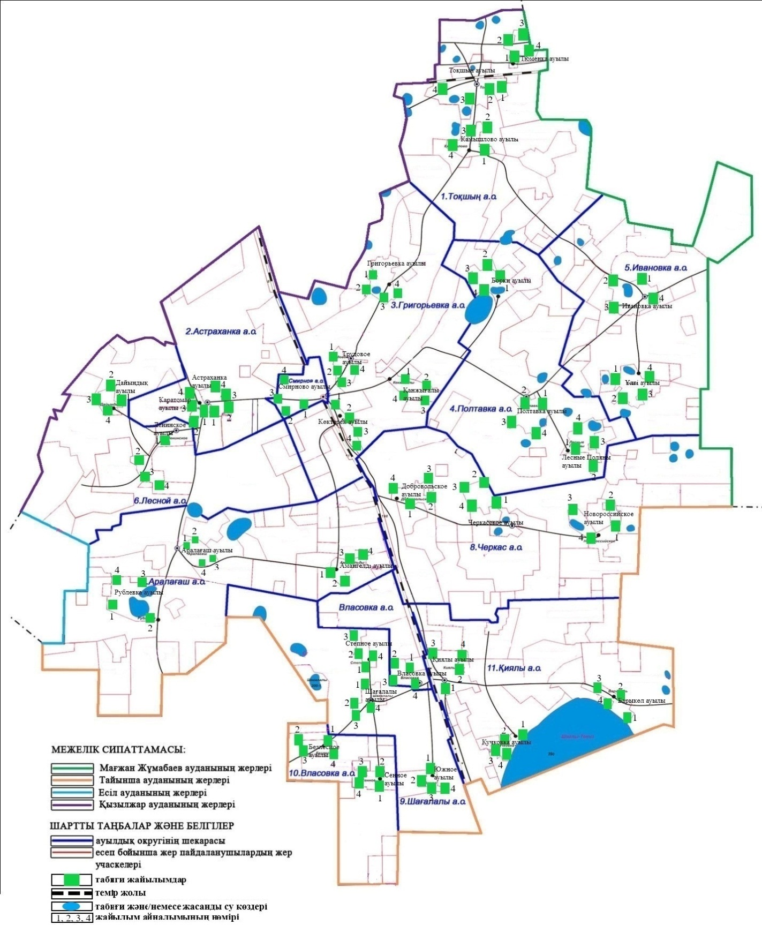

Солтүстік-Қазақстан облысы
Аққайың ауданы әкімдігінің
2022 жылғы « » ___________
№ ____ қаулысына
2 қосымша

Ауыл шаруашылығы жануарларын жаюдың және айдаудың маусымдық маршруттарын белгілейтін жайылымдарды пайдалану жөніндегі күнтізбелік графигі

№ | Ауылдық округінің атауы | танаптардың нөмірлері
 |  | I | II | III | IV
1 | Аралағаш | 25 сәуірден бастап  24 маусымға дейін бір реттік таптау | 25 маусымнан бастап  24 тамызға дейін бір реттік таптау | 25 тамыздан бастап  22 қазанға дейін бір реттік таптау | демалатын  танап
2 | Астрахан | демалатын  танап | 25 сәуірден бастап  24 маусымға дейін бір реттік таптау | 25 маусымнан бастап  24 тамызға дейін бір реттік таптау | 25 тамыздан бастап  22 қазанға дейін бір реттік таптау
3 | Власовка | 25 тамыздан бастап  22 қазанға дейін бір реттік таптау | демалатын  танап | 25 сәуірден бастап  24 маусымға дейін бір реттік таптау | 25 маусымнан бастап  24 тамызға дейін бір реттік таптау
4 | Григорьевка | 25 маусымнан бастап  24 тамызға дейін бір реттік таптау | 25 тамыздан бастап  22 қазанға дейін бір реттік таптау | демалатын  танап | 25 сәуірден бастап  24 маусымға дейін бір реттік таптау
5 | Ивановка | 25 сәуірден бастап  24 маусымға дейін бір реттік таптау | 25 маусымнан бастап  24 тамызға дейін бір реттік таптау | 25 тамыздан бастап  22 қазанға дейін бір реттік таптау | демалатын  танап
6 | Қиялы | демалатын  танап | 25 сәуірден бастап  24 маусымға дейін бір реттік таптау | 25 маусымнан бастап  24 тамызға дейін бір реттік таптау | 25 тамыздан бастап  22 қазанға дейін бір реттік таптау
7 | Лесной | 25 тамыздан бастап  22 қазанға дейін бір реттік таптау | демалатын  танап | 25 сәуірден бастап  24 маусымға дейін бір реттік таптау | 25 маусымнан бастап  24 тамызға дейін бір реттік таптау
8 | Полтавка | 25 маусымнан бастап  24 тамызға дейін бір реттік таптау | 25 тамыздан бастап  22 қазанға дейін бір реттік таптау | демалатын  танап | 25 сәуірден бастап  24 маусымға дейін бір реттік таптау
9 | Смирново | 25 сәуірден бастап  24 маусымға дейін бір реттік таптау | 25 маусымнан бастап  24 тамызға дейін бір реттік таптау | 25 тамыздан бастап  22 қазанға дейін бір реттік таптау | демалатын  танап
10 | Тоқшын | демалатын  танап | 25 сәуірден бастап  24 маусымға дейін бір реттік таптау | 25 маусымнан бастап  24 тамызға дейін бір реттік таптау | 25 тамыздан бастап  22 қазанға дейін бір реттік таптау
11 | Черкасс | 25 тамыздан бастап  22 қазанға дейін бір реттік таптау | демалатын  танап | 25 сәуірден бастап  24 маусымға дейін бір реттік таптау | 25 маусымнан бастап  24 тамызға дейін бір реттік таптау
12 | Шағалалы | 25 маусымнан бастап  24 тамызға дейін бір реттік таптау | 25 тамыздан бастап  22 қазанға дейін бір реттік таптау | демалатын  танап | 25 сәуірден бастап  24 маусымға дейін бір реттік таптау

